ЦЕНТР РАЗВИТИЯ
НАУЧНОГО СОТРУДНИЧЕСТВА

XLI Международная
научно-практическая конференция

СИСТЕМА ЦЕННОСТЕЙ
СОВРЕМЕННОГО ОБЩЕСТВА
(СЦ-41)

30 июня 2015 г.

с изданием сборника материалов



НОВОСИБИРСК 2015
В настоящее время все научные направления развиваются достаточно динамично. Публикация результатов исследований является чрезвычайно ответственным и важным шагом для ученого. Появляется множество новых оригинальных идей, теорий, заслуживающих самого пристального внимания научной общественности. Кроме того, наличие определенного количества публикаций является обязательным условием при защите диссертационных работ. Приглашаем принять участие в международной научно-практической конференции ученых, аспирантов и студентов, а также всех желающих:

СИСТЕМА ЦЕННОСТЕЙ
СОВРЕМЕННОГО ОБЩЕСТВА

Основные направления конференции:
СЕКЦИЯ 1. Онтология и теория познания.
СЕКЦИЯ 2. Гуманитарная картина мира в системе современного знания.
СЕКЦИЯ 3. Этика, эстетика, логика.
СЕКЦИЯ 4. Религиоведение, философская антропология, философия культуры.
СЕКЦИЯ 5. Философия науки и техники.
СЕКЦИЯ 6. Литературоведение.
СЕКЦИЯ 7. Искусствоведение.
СЕКЦИЯ 8. Современные проблемы художественной и музыкальной культуры.
СЕКЦИЯ 9. Языкознание.
СЕКЦИЯ 10. Журналистика.
СЕКЦИЯ 11. История в контексте гуманитарных наук.
СЕКЦИЯ 12. Теория политики, история и методология политической науки.
СЕКЦИЯ 13. Политические институты, этнополитическая конфликтология, национальные и политические процессы и технологии.
СЕКЦИЯ 14. Гражданское общество в России: история и современность.
СЕКЦИЯ 15. Политические проблемы международных отношений и глобального развития.
СЕКЦИЯ 16. Проблема коррупции: пути междисциплинарного исследования.
СЕКЦИЯ 17. Проблемы взаимодействия личности и власти в условиях построения правового государства.
СЕКЦИЯ 18. Российское законодательство в современных условиях.
СЕКЦИЯ 19. Актуальные проблемы права на современном этапе развития российской государственности.
СЕКЦИЯ 20. Теория и история культуры.
СЕКЦИЯ 21. Этносы и культуры: история и современность.
СЕКЦИЯ 22. Судьбы национальных культур в условиях глобализации.
СЕКЦИЯ 23. Национальная политика и традиционная народная культура.
СЕКЦИЯ 24. Региональные проблемы межнациональных отношений.
СЕКЦИЯ 25. Экономическая социология и демография.
СЕКЦИЯ 26. Эколого-экономические проблемы современного общества.
СЕКЦИЯ 27. Социальная структура, социальные институты и процессы.
СЕКЦИЯ 28. Социология культуры, духовной жизни.
СЕКЦИЯ 29. Интеллектуально-духовные идеалы современного общества.
СЕКЦИЯ 30. Ценностные ориентации современной молодежи.
СЕКЦИЯ 31. Здоровый образ жизни как одно из условий формирования гармоничной личности.
СЕКЦИЯ 32. Гуманизация социально-экономических отношений в современном обществе.
СЕКЦИЯ 33. Глобальный кризис и социальная сплоченность российского общества.
СЕКЦИЯ 34. Традиции и современная ситуация в области образования и культуры: национальный аспект.
СЕКЦИЯ 35. Современные проблемы науки и образования.
СЕКЦИЯ 36. Развитие человеческого потенциала как фактор модернизации социальных отношений.
СЕКЦИЯ 37. Россия: особенности цивилизации.
СЕКЦИЯ 38. Перспективы России в глобальном мире.

ТРЕБОВАНИЯ К ОФОРМЛЕНИЮ МАТЕРИАЛОВ

Формат текста: Word for Windows. Формат страницы: А4 (210×297 мм). Поля: 2,5 см – со всех сторон. Шрифт: размер (кегль) – 14; тип – Times New Roman. Название печатается прописными буквами, шрифт – жирный, выравнивание по центру. Ниже через двойной интервал строчными буквами – инициалы и фамилия автора(ов). На следующей строке – полное название организации, город. После отступа в 2 интервала следует аннотация, ключевые слова, за которыми через 2 интервала – текст, печатаемый через одинарный интервал, абзацный отступ – 1,25 см, выравнивание по ширине. Название и номера рисунков указываются под рисунками, названия и номера таблиц – над таблицами. Таблицы, схемы, рисунки, формулы (только в редакторах Equation или MathType), графики не должны выходить за пределы указанных полей (шрифт в таблицах и на рисунках – не менее 11 пт). Ссылки на литературу в квадратных скобках. Наличие списка литературы обязательно. Переносы не ставить.
В электронном варианте каждая статья должна быть в отдельном файле. В имени файла укажите шифр конференции (СЦ-41), номер секции и фамилию первого автора (например, СЦ-41 Секция 14 Петров).
Общий объем одной публикации, включенный в орг. взнос, 5 страниц.
Сведения об авторах требуется оформить в табличной форме. В имени файла со сведениями об авторе укажите шифр конференции и фамилию первого автора (например, СЦ-41 Петров).

СВЕДЕНИЯ ОБ АВТОРЕ
Ф.И.О. автора
Место работы (ВУЗ или др.)
Должность, кафедра без сокращений, ученая степень, ученое звание (при наличии)
Адрес рабочий
Адрес домашний
E-mail
Телефон рабочий, домашний, мобильный
Название статьи
Шифр конференции | СЦ-41
Номер секции
Количество страниц в докладе автора
Требуется ли печатная версия сборника? | да/нет
Требуемое количество экземпляров сборника
Сумма и дата оплаты
Адрес, на который высылать сборник (обязательно с указанием индекса и фамилии получателя)
Источник, из которого Вы узнали о ЦРНС
Требуется ли предоставить справку о принятии материалов к публикации (100 руб.)? | да/нет
Требуется ли предоставить сертификат участника конференции (250 руб.)? | да/нет

Материалы, сведения об авторах и отсканированные квитанции об оплате (в разных файлах) необходимо отправить в одном письме по адресу
При получении материалов, оргкомитет в течение двух дней подтверждает получение и принятие материалов к публикации. Авторам, отправившим материалы по электронной почте и не получившим подтверждения их получения оргкомитетом, просьба продублировать заявку.
Сборник зарегистрирован в наукометрической базе РИНЦ (Российский индекс научного цитирования) и публикуется на сайте электронной библиотеки Elibrary.ru с постатейной разметкой.
Сборнику материалов конференции присваивается международный индекс ISBN. Материалы конференции рассылаются по основным библиотекам России и зарубежья.

ОКОНЧАНИЕ СРОКА ПРИЕМА МАТЕРИАЛОВ
ДЛЯ УЧАСТИЯ В КОНФЕРЕНЦИИ – 30 июня 2015 г.

Сроки выхода материалов конференции –
1 МЕСЯЦ с даты окончания приема заявок.

ВНИМАНИЕ!
С целью возмещения организационных, издательских, полиграфических расходов и расходов по пересылке сборника материалов конференции авторам, необходимо оплатить организационный взнос в размере 1175 рублей за одну публикацию. В случае превышения объема публикации, стоимость каждой последующей страницы 150 руб. Количество публикаций от одного автора не ограничивается.
Если материал для участия в конференции написан в соавторстве, то за каждого соавтора необходимо доплатить 350 рублей. За каждый дополнительный сборник необходимо дополнительно оплатить 350 рублей (исключение - соавторы). За пересылку сборника за пределы РФ дополнительно 450 рублей.
Электронная версия сборника предоставляется бесплатно.
Яндекс-деньги 410011548221071, qiwi - +79139157901.
При оплате из зарубежных стран, в назначении платежа обязательно указать код VO 20100. Предпочтительна оплата по системам Western Union, Золотая корона, Колибри.

ОРГКОМИТЕТ КОНФЕРЕНЦИИ

1. Щербакова А.И., заведующий кафедрой Социологии и философии культуры Российского государственного социального университета (г. Москва), д.пед.н., д.культ., профессор – председатель
2. Чернов С.С., заведующий кафедрой Производственного менеджмента и экономики энергетики Новосибирского государственного технического университета (г. Новосибирск), руководитель ЦРНС, к.э.н., доцент – зам. председателя
3. Шигуров В.В., заведующий кафедрой Русского языка Мордовского государственного университета имени Н.П. Огарева (г. Саранск), д.филол.н., профессор, заслуженный деятель науки Республики Мордовия
4. Широков А.И., ректор Северо-Восточного государственного университета (г. Магадан), д.истор.н., доцент
5. Баглиева А.З., заведующий кафедрой Философии и культурологии Дагестанского государственного педагогического университета (г. Махачкала), д.филос.н., к.истор.н., доцент
6. Орлова Л.В., проректор по учебной работе, заведующий кафедрой Управления персоналом Самарской академии государственного и муниципального управления (г. Самара), д.соц.н., доцент
7. Гончаров В.Н., профессор кафедры философии Гуманитарного института Северо-Кавказского федерального университета (г. Ставрополь), д.филос.н., доцент
8. Кулиев Ф.М., заведующий кафедрой Социальных и политических дисциплин Северо-Кавказской академии государственной службы (г. Пятигорск), к.ист.н., доцент
9. Тюплина И.А., заведующий кафедрой Политологии и социологии, заместитель декана исторического факультета по отделению социологии Магнитогорского государственного университета (г. Магнитогорск), к.филос.н., доцент
10. Латышева Ж.В., доцент кафедры Философии и религиоведения Владимирского государственного университета им. Александра Григорьевича и Николая Григорьевича Столетовых (г. Владимир), к.филос.н., доцент, докторант кафедры Социальной философии Северного Арктического федерального университета (г. Архангельск)
11. Кузнецова Л.В., доцент кафедры Гуманитарных и социально-экономических наук Ростовского юридического института (г. Ростов-на-Дону), д.филол.н., доцент
12. Матвеева Е.В., доцент кафедры Политических наук Кемеровского государственного университета (г. Кемерово), д.полит.н., доцент

В соответствии с постановлением Правительства РФ № 227 от 20 апреля 2006 г. работы, опубликованные в материалах международных и общероссийских конференций, засчитываются ВАК РФ при защите диссертаций (п. 11).
РЕКВИЗИТЫ ДЛЯ ОПЛАТЫ
ОРГАНИЗАЦИОННОГО ВЗНОСА
Получатель: | ИП Чернов Сергей Сергеевич (указывать полностью)  ИНН получателя: 540325795599  ОКТМО 50701000001  Р/счет получателя 40802810044070005013
Банк  получателя: | БИК банка 045004641  Сибирский банк Сбербанка России ОАО К-счет: 30101810500000000641
Назначение платежа: | указать шифр конференции и фамилию автора. Без НДС

Образец оформления квитанции для оплаты оргвзноса
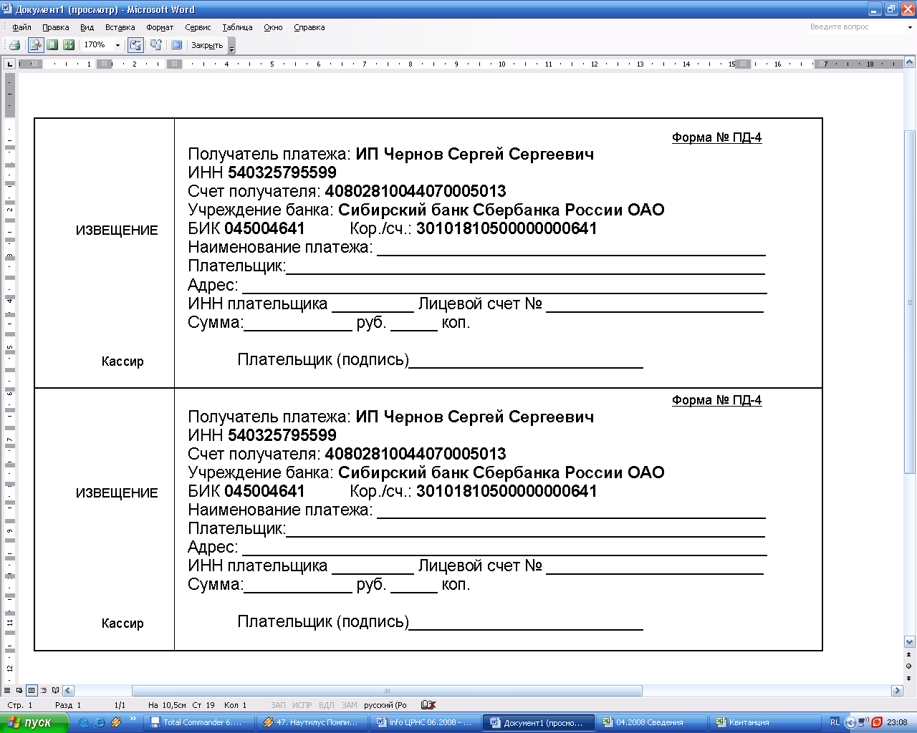

Информацию об условиях публикации результатов научных исследований и требования к оформлению материалов можно получить на сайте , по телефонам Центра Развития Научного Сотрудничества в г. Новосибирске:
8-383-291-79-01 Чернов Сергей Сергеевич,
руководитель ЦРНС
8-913-749-05-30 Хвостенко Павел Викторович, ведущий специалист ЦРНС
или по электронной почте:

С информационными сообщениями по другим конференциям, организованным ЦРНС, можно ознакомиться на нашем сайте.

НАДЕЕМСЯ НА ПЛОДОТВОРНОЕ
СОТРУДНИЧЕСТВО!

